附件1：
2022年下半年盐城市教育局教师资格认定工作安排表
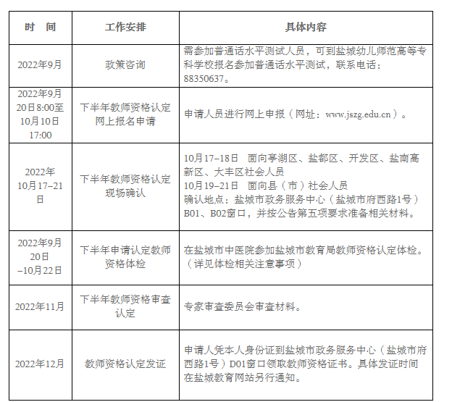
备注：根据疫情防控工作要求，盐城市政务服务中心（国投商务楼）西门出入通道为主进出口，其余通道临时封闭。所有进入人员查验“场所码”“苏康码”“行程码”，佩戴口罩，并配合体温检测。其它疫情防控要求，一律按照省、市疫情防控工作规定执行。若现场确认期间，疫情防控有最新要求，按最新要求执行。
附件2：盐城市中医院疫情防控期间体检相关注意事项
1、所有参检人员请戴口罩，从门诊防疫通道进入，配合查验行程卡、苏康码，或扫场所码入内。
2、不使用智能手机，无法提供苏康码和行程卡的人员，请配合做好新冠肺炎流调登记。
3、常规体检前注意事项：前一天晚上清淡饮食，八点后禁饮禁食，早晨不穿连衣裙连裤袜，空腹，尽可能憋尿前往医院体检。
4、盐城市中医院地址：人民北路53号，新大楼门诊6楼。
5、体检作息时间：请避开周日及法定假日，周一至周六正常体检，每天7:30开始体检（因疫情防控要统一流行病学调查入口进院，要求体检跟门诊开诊时间同步，体检人员无需过早到达医院）。
附件3
盐城市各认定机构基本信息
